附件2
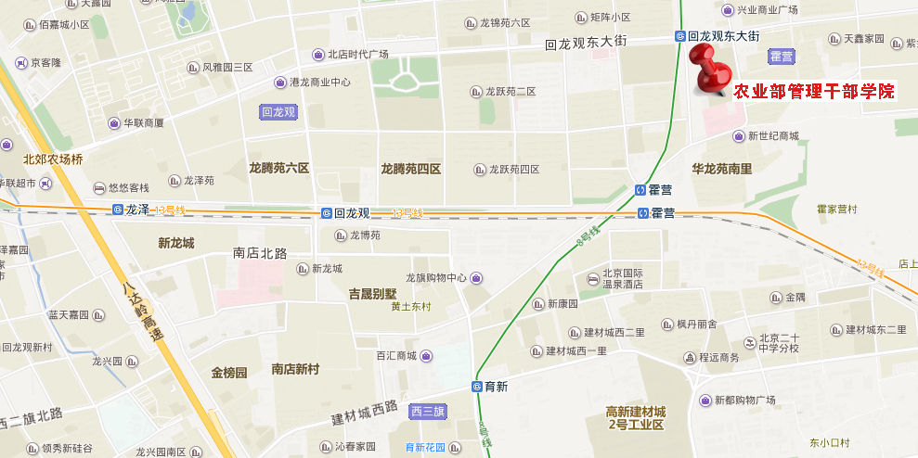

路线说明

一、自驾车或乘坐出租车路线
1.京藏高速出京方向，经由三环路（马甸桥）或四环路（健翔桥）或五环路（清河桥）上京藏高速公路，沿出京方向直行至京藏高速12B出口驶出，至辅路立即右转沿回龙观大街向东直行约4.6公里，见农业部管理干部学院指路牌右转，再行驶150米路西侧即到。
2.京藏高速进京方向，过沙河，从北安河出口出，沿外侧辅路（两条辅路，走远离高速的辅路），上北郊农场桥，沿回龙观大街向东，同上。
3.立汤路由北向南。立汤路与七北路交叉口右转，向西过温都水城，见红绿灯左转，沿黄平路向南，过3个红绿灯路西即到。
4.立汤路由南向北。立汤路与太平庄北街交叉口左转（到学院约4公里），向西到头（约1.5公里），右转向前，见路口左转向前，见路口左转向前约200米路西即到。
5.由首都机场出发。经由机场高速路上五环路西行，至清河桥上京藏高速公路，之后路线同上（沿出京方向直行至京藏高速12B出口驶出，至辅路立即右转沿回龙观大街向东直行约4.6公里，见农业部管理干部学院指路牌右转，再行驶150米路西侧即到）。
二、乘坐公共交通工具路线
1.由北京站出发。在北京站乘地铁2号线至东直门站，换乘地铁13号线至霍营站下车，换乘公交车至霍营乡站（371路、462路、478路、681路、607路往北郊医院站方向均可到达，下同），车站对面即是。
2.由北京西站出发。在北京西站乘地铁9号线至国家图书馆站，换乘地铁4号线至西直门站，再换乘地铁13号线至霍营站下车，之后路线同上。
3.由北京南站出发。在北京南站南广场站乘坐地铁4号线至西直门站，再换乘地铁13号线至霍营站下车，之后路线同上。
4.由首都机场出发。乘坐机场快轨线至东直门站，换乘地铁13号线至霍营站下车，之后路线同上。

